附件一：

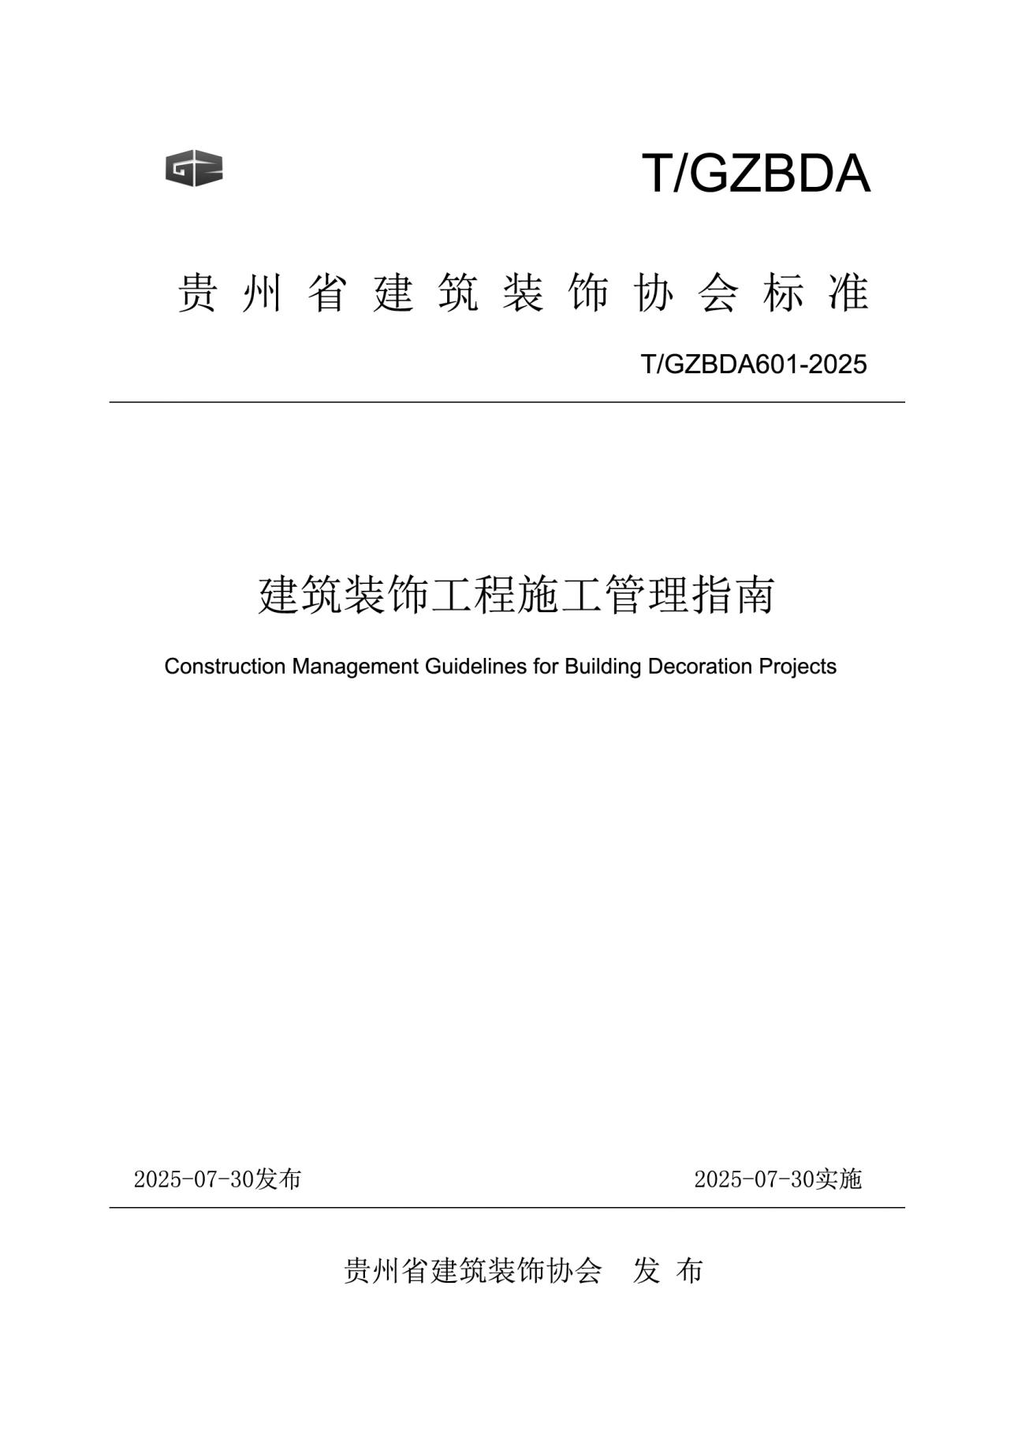

附件二：

**贵州省建筑装饰协会团体标准参编单位申请表**

贵州省建筑装饰协会：

经研究，本单位愿参加贵州省建筑装饰协会团体标准《建筑装饰工程施工管理指南》的编制工作，拟委派 同志参加标准的编写工作，特此提出申请。

|  |  |  |  |  |  |  |  |
| --- | --- | --- | --- | --- | --- | --- | --- |
| 姓名 |  | 性别 |  | 民族 |  | 籍贯 |  |
| 职称 |  | 职务 |  | 手机 |  | 邮箱 |  |
| 专业 |  | 学历 |  | 毕业院校 |  | | |
| 通讯地址 |  |  |  | 邮箱 |  | | |
| 单位简介 |  | | | | | | |
| 单位意见 | 签名 单位盖章  年 月 日 | | | | | | |
| 协会意见 | 签名 单位盖章  年 月 日 | | | | | | |